iMoments

软件需求规约

版本 1.0.0

修订历史记录

|  |  |  |  |
| --- | --- | --- | --- |
| **日期** | **版本** | **说明** | **作者** |
| 2021/3/15 | 1.0.0 | 制定需求规约 | 沈玮杭 |
|  |  |  |  |
|  |  |  |  |
|  |  |  |  |

目录

1. 简介 4

1.1 目的 4

1.2 定义、首字母缩写词和缩略语 4

1.3 参考资料 4

2. 整体说明 4

3. 具体需求 5

3.1 功能 5

3.1.1 Use case 图 6

3.1.2 浏览图片资源用例规约 6

3.1.3 生成朋友圈用例规约 7

3.2 易用性 7

3.3 可靠性 7

3.4 性能 7

3.5 可支持性 8

3.6 设计约束 8

3.7 接口 8

3.7.1 用户界面 8

3.7.2 通信接口 8

软件需求规约 (简化版)

# 简介

## 目的

用户可以选择上传想发的图片或一段文字，iMoments可以向云端发送请求，提取出图片的关键要素，分析文字的主题和情感倾向。根据分析图片和文字得到的信息，云端会通过神经网络模型生成优美的诗歌散文等配文，返回给手机端呈现。

在手机端，iMoments可以根据用户输入的提示文字生成其他类型的配文，如藏头诗等。最终，手机端会将云端和本地生成的配文全部反馈给用户供用户自由选择。用户还可以浏览并保存精美的朋友圈配图。

用户还可以对生成的配文进行编辑或选择将生成的配文复制到剪切板。用户也可以选择收藏配文、图片等处理结果，并在收藏夹中查看。

用户可以在安卓和iOS端使用软件，生成的配文语言流畅，具有一定的美感*。*应用运行稳定流畅，用户等待处理结果的时间在10s以内*。*

## 定义、首字母缩写词和缩略语

云端：位于互联网上有公网ip地址的服务器

藏头诗：每一句第一个字可以组成一句有意义的话的诗

## 参考资料

# 整体说明

• 产品总体效果

iMoments主要由手机端和云端两个部分组成。

手机端为一个app，可以进行文字生成等负载较小的神经网络模型迭代。

云端为高算力服务器，负责提取图片关键信息和复杂的神经网络迭代求解

手机端与云端协同工作，让本地分担云端的一部分性能开销。

• 产品功能

根据用户输入的图片和文字生成优美的朋友圈配文

• 用户特征

多为年轻用户群体，喜欢社交，想要在朋友圈展现自己但又想不到写什么的年轻人

• 约束

用户等待处理结果的时间在10s以内

要使用Flutter框架

# 具体需求

用户可以选择上传想发的图片或一段文字，iMoments可以向云端发送请求，提取出图片的关键要素，分析文字的主题和情感倾向。根据分析图片和文字得到的信息，云端会通过神经网络模型生成优美的诗歌散文等配文，返回给手机端呈现。

在手机端，iMoments可以根据用户输入的提示文字生成其他类型的配文，如藏头诗等。最终，手机端会将云端和本地生成的配文全部反馈给用户供用户自由选择。用户还可以浏览并保存精美的朋友圈配图。

用户可以管理个人信息，如头像、用户名、密码等。用户还可以对生成的配文进行编辑或选择将生成的配文复制到剪切板。用户也可以选择收藏配文、图片等处理结果，并在收藏夹中查看。

用户可以在安卓和iOS端使用软件，生成的配文语言流畅，具有一定的美感。应用运行稳定流畅，用户等待处理结果的时间在10s以内。

## 功能

用户可以选择上传想发的图片或一段文字，iMoments可以向云端发送请求，使用百度AI开放平台提供的API提取出图片的关键要素，分析文字的主题和情感倾向。根据分析图片和文字得到的信息，云端会通过神经网络模型生成优美的诗歌散文等配文，返回给手机端呈现。

在手机端，iMoments可以根据用户输入的提示文字生成其他类型的配文，如藏头诗等。最终，手机端会将云端和本地生成的配文全部反馈给用户供用户自由选择。用户还可以浏览并保存精美的朋友圈配图。

用户还可以对生成的配文进行编辑或选择将生成的配文复制到剪切板。用户也可以选择收藏配文、图片等处理结果，并在收藏夹中查看。

### Use case 图

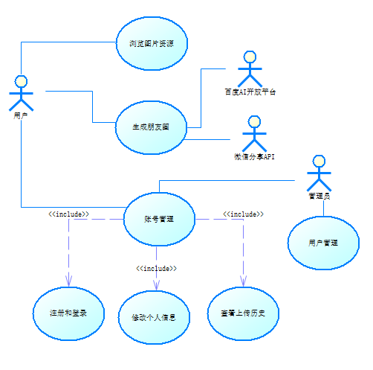

图1 iMoments用例图

### 浏览图片资源用例规约

在该用例中，用户可以滑动屏幕浏览精美朋友圈配图资源，可以点击图片大图浏览，也可以收藏或保存到本地

基本流：

1. 用户点击图片，进入大图模式
2. 用户点击收藏，加入收藏夹
3. 用户长按选择保存，图片保存到本地

备选流：

2a. 用户在别处登录，再点击收藏会提示在别处登录并退出该登录

3a. 用户手机空间不足，选择保存后提示空间不足，保存失败

### 生成朋友圈用例规约

在该用例中，用户可以选择上传图片和文字，并选择勾选生成歌词或散文或藏头诗，软件处理后会将结果呈现给用户，用户可以选择修改结果并复制到剪切板或直接分享。

基本流：

1. 用户输入文字，上传图片
2. 用户勾选生成歌词或散文
3. 用户勾选生成藏头诗
4. 用户点击完成，内容上传云端并处理，片刻后返回结果
5. 用户点击修改文字，弹出编辑框
6. 用户点击复制到剪切板
7. 用户点击分享

备选流：

5a. 用户输入的文字包含神经网络无法序列化的字符，提示用户换句话试试

7a. 用户点击叉叉按钮，退出朋友圈生成功能

## 易用性

•普通用户可以在5分中内自主完成一条动态的生成

## 可靠性

• 可用时间百分比为98%。

• 平均故障间隔时间 (MTBF) 约1个月。

• 平均修复时间 (MTTR) 约2小时。

## 性能

• 每次生成请求的平均响应时间为5秒，最长不超过15秒。

• 神经网络模型显存占用不超过8GB

## 可支持性

采用谷歌编码规范

## 设计约束

前端开发采用Flutter框架，配文生成采用Tensorflow和Pytorch框架。

## 接口

### 用户界面

客户端有三个界面：浏览图片、用户信息和配文生成界面。

### 通信接口

服务器ip地址：59.78.8.125

协议：HTTP

端口号：8080、50008 ~ 50012

